Comunicado de imprensa

É uma questão de controle:
novo guindaste Liebherr com o sistema de controle LICCON3
⸺
LTM 1300-6.4: o guindaste sobre pneus de 300 toneladas convertido para LICCON3
A Liebherr está gradualmente atualizando os modelos de guindastes existentes para novos sistemas de controle e design.
Os parâmetros de desempenho e as capacidades de carga permanecem os mesmos
A Liebherr lança mais um modelo de guindaste equipados com o novo sistema de controle LICCON3: o LTM 1300-6.3 passa a ser o LTM 1300-6.4. Agora, três modelos da série LTM (all-terrain) se destacam pelo novo padrão de design de guindastes. A Liebherr apresentará o LTM 1300-6.4 na Intermat em Paris.
Ehingen (Donau) (Alemanha), abril de 2024 - A família de guindastes sobre pneus Liebherr com seu novo design e a nova geração de controle LICCON3 está em expansão. Não somente os novos guindastes desenvolvidos receberão o novo sistema de controle, mas a Liebherr também converterá gradualmente os modelos de guindastes existentes. O último dígito da designação do modelo é aumentado, como, por exemplo, o LTM 1300-6.3 passou a ser o LTM 1300-6.4. Os parâmetros de desempenho e a capacidade de elevação do guindaste permanecem os mesmos.
Controle de guindaste LICCON3
A terceira geração de controle LICCON (Liebherr Computed Control) conta com operação comprovada, entretanto, com software e linguagem de programação completamente novos, assim como um data bus mais rápido, espaço de armazenamento significativamente maior e maior capacidade de processamento. Os operadores de guindastes, que estão familiarizados com o controle anterior, podem se familiarizar com o novo controle de maneira rápida e fácil, pois o valor de reconhecimento é muito grande.
Foram adotados componentes de hardware comprovados como, por exemplo, a unidade móvel operacional e de exibição BTT. Graças à função de toque no novo display grande na cabine da superestrutura, a operabilidade é agora ainda mais fácil e conveniente. A apresentação dos displays foi revisada e simplificada. Os guindastes LICCON3 são preparados para telemetria e gerenciamento de frota: no futuro, o operador de guindastes poderá visualizar e avaliar todos os dados relevantes através do portal de clientes MyLiebherr.
Nova cabine para o condutor e operador do guindaste
Devido aos elevados efeitos de sinergia, a Liebherr está apresentando a nova cabine ao mesmo tempo que o controle LICCON3. O design moderno é caracterizado por materiais de alta qualidade e design atemporal, e traz melhorias significativas para o operador do guindaste. Esses incluem o novo volante multifuncional, persiana lateral na porta do condutor, acessórios e módulos de teclas aprimorados, bem como novos displays. Opções, como o sistema de travamento central com chave remota e a função "Coming and Leaving Home", proporcionam conforto adicional.
Um sistema de aquecimento e climatização completamente novo e moderno na cabine do condutor e do guindaste garante um alto nível de conforto. Um sensor solar detecta o aumento da radiação solar e regula automaticamente a função de aquecimento. Os pacotes de iluminação para a cabine do guindaste, a superestrutura, a parte traseira do veículo, os faróis dianteiros, a lança telescópica e os jibs treliçados são otimizados e podem ser operados com LED. A tecnologia LED ganha pontos com sua longa vida útil e garante uma melhor iluminação.
LTM 1300-6.4 – Reaching new heights
Em 2022, a Liebherr ampliou sua oferta de guindastes all-terrain com a inclusão de mais um modelo de 300 toneladas, o LTM 1300-6.3. Com sua lança telescópica de 90 metros, ele estabeleceu novos padrões na classe de 6 eixos e continua a superar significativamente os guindastes atuais no mercado até hoje - daí seu slogan "Reaching new heights" (Alcançando novos patamares). Ele foi projetado como um guindaste de montagem rápida, oferecendo alta performance em grandes alturas de elevação e com a lança em uma posição íngreme. Por isso, é ideal para a montagem de guindastes de torre e antenas, bem como para a manutenção de turbinas eólicas.

Sobre a Liebherr-Werk Ehingen GmbH
A Liebherr-Werk Ehingen GmbH é um dos principais fabricantes de guindastes móveis e sobre esteiras. A gama de guindastes móveis estende-se desde o guindaste de 2 eixos de 35 toneladas até o guindaste de carga pesada com uma capacidade de carga de 1200 toneladas e um chassi de 9 eixos. Os guindastes com lança treliçada em guindastes móveis ou sobre esteiras atingem capacidades de carga de até 3000 toneladas. Com sistemas universais de lanças e equipamentos adicionais abrangentes, eles são usados ​​em canteiros de obras em todo o mundo. 4300 colaboradores trabalham no local em Ehingen. Um serviço amplo e mundial garante alta disponibilidade de guindastes móveis e sobre esteiras. Em 2022, foi gerado um faturamento de 2,37 bilhões de euros na fábrica da Liebherr em Ehingen.
Sobre o Grupo Liebherr – 75 years of moving forward
O Grupo Liebherr é uma companhia de tecnologia de gestão familiar, com uma variedade de produtos altamente diversificada. A empresa é uma das maiores fabricantes de máquinas de construção do mundo E também oferece vários outros produtos de alta qualidade e orientados ao cliente. O Grupo engloba hoje mais de 150 empresas em todos os continentes. No ano de 2023, empregou mais de 50.000 colaboradores e atingiu um faturamento consolidado total de mais de € 14 bilhões. A Liebherr foi fundada por Hans Liebherr em 1949, em Kirchdorf an der Iller, no sul da Alemanha. Desde então, os colaboradores têm perseguido o objetivo de encantar seus clientes com soluções excepcionais e contribuir para o progresso tecnológico. Sob o lema “75 years of moving forward”, o Grupo celebra 75 anos de existência no ano de 2024.

Imagem
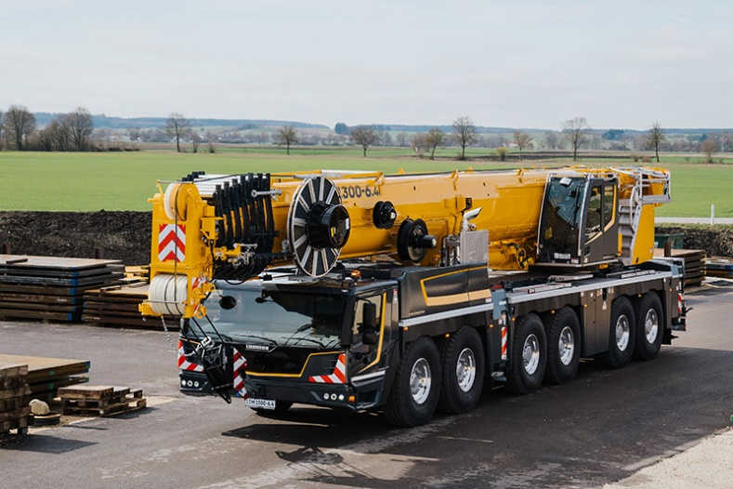
liebherr-ltm1300-6.4.jpg
O LTM 1300-6.4 é o mais novo guindaste portfólio de guindastes all-terrain da Liebherr com o novo sistema de controle LICCON3 e novo design de guindaste.

Contato
Wolfgang Beringer
Marketing and Communication
Telefone: +49 7391/502 - 3663
E-mail: wolfgang.beringer@liebherr.com
Publicado por
Liebherr-Werk Ehingen GmbH
Ehingen (Donau) / Alemanha
www.liebherr.com

